Приложение №1
к информационной карте

Описание объекта закупки
Поставка учебных пособий для муниципального автономного дошкольного образовательного учреждения «Центр развития ребенка –
«Детский сад №1 «Жар-птица»

- Наименование, характеристики и количество поставляемых товаров:
№п/п | Наименование товара | Функциональные, технические и качественные характеристики товара | Кол-во, шт
1 | Учебно-игровой комплекс на магнитах  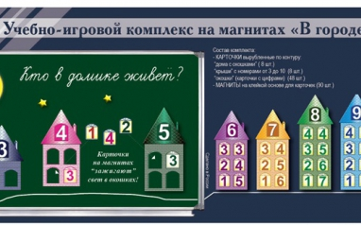 | Комплект должен быть предназначен для демонстрации тем начального курса математики:  - состав чисел первого десятка;  - сложение и вычитание в пределах 10-ти с опорой на знание состава числа.  Состав комплекта:  - карточки, вырубленные по контуру, с двухстороннем покрытием пластиковой пленкой (лицевая сторона покрыта матовой пленкой, защита от бликов)  - “дома с окошками” ( 8 шт.)  - “крыши” с номерами от 3 до 10 (8 шт.)  - “окошки” (карточки с цифрами) (48 шт.)  - магниты на клейкой основе для карточек (90 шт.)  Комплект должен отвечать всем требованиям школьной наглядности, иметь гигиенический сертификат, быть допущеным к использованию в детских учебных учреждениях, быть вандалоустойчивым.  Качественные характеристики комплекта:  - чистоцеллюлозный картон с двухслойным мелованием, плотностью 250 г/м2  - двухсторонняя ламинация (предотвращает истирание красок, защищает от загрязнения и механических повреждений) | 8
2 | Комплект раздаточных карточек — шаблонов в виде домиков.  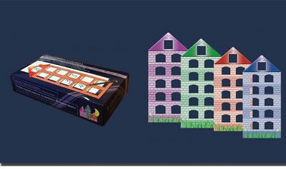 | Комплект должен быть предназначен для индивидуальной работы по темам:  - состав чисел первого десятка;  - сложение и вычитание в пределах десяти с опорой на знание состава числа.  Состав комплекта:  30 раздаточных карточек-шаблонов в виде домиков, размером 50*35 см  Комплект должен быть упакован в жесткую коробку из ламинированного картона.  Комплект должен отвечать всем требованиям школьной наглядности, иметь гигиенический сертификат, быть допущенным к использованию в детских учебных учреждениях, быть вандалоустойчивым.  Качественные характеристики комплекта:  - чистоцеллюлозный картон с двухслойным мелованием, плотностью 250 г/м2  - двухсторонняя ламинация (предотвращает истирание красок, защищает от загрязнения и механических повреждений).  Комплект должен являться приложением к наглядному пособию на магнитах для работы учителя на доске (характеристики пособия в п.1 настоящего описания объекта закупки) | 8
3 | Комплект для счета - интерактивная таблица с подвижным цыпленком на магните  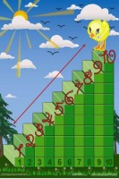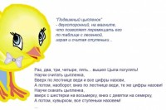 | Комплект должен быть предназначен для демонстрации тем начального курса математики:  - обучение счету в прямом и обратном порядках  - обозначение числа цифрой  - отрезок натурального ряда чисел и др.  Состав комплекта:  - Таблица на магнитах размером 50х70 см, картон, двухсторонняя ламинация, лицевая сторона покрыта матовой пленкой от бликов  - Цыпленок на магните двухсторонний  - Упакован в п/п пакет с ручками (50х70 см)  Комплект должен отвечать всем требованиям школьной наглядности, иметь гигиенический сертификат, быть допущенным к использованию в детских учебных учреждениях, быть вандалоустойчивым.  Качественные характеристики комплекта:  - чистоцеллюлозный картон с двухслойным мелованием, плотностью 250 г/м2  - двухсторонняя ламинация (предотвращает истирание красок, защищает от загрязнения и механических повреждений). | 6
4 | Комплект  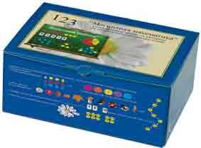 | Пособие на магнитах для организации устного счета, сравнения групп предметов, схематической записи задач, для изучения нумерации чисел первого и второго десятка, объяснения тем на различные виды вычислений.  Материал: картон ламинированный с двух сторон, магнит, средний размер карточки 8*8 см.  В наборе 304 карточки вырубленные по контуру  Комплектность:  - Геометрические фигуры (треугольник, круг, ромб, квадрат) по 20 шт.  - Карточки с изображением объектов на все времена года 10 фото-объектов по 10 шт.  - Карточки с цифрами от 0 до 10 по 2 шт.  - Математические знаки — 18 шт.  - буквы латинские — 10 шт.  - пособие для организации устного счета:  - Сегменты круга (R=10 см): 1/2, 1/3, 1/4, 1/6, 1/8 | 6
5 | Набор счетного материала  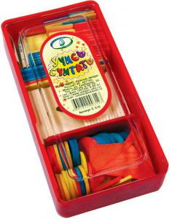 | Счётный материал должен быть изготовлен из дерева, пенал - пластиковый с прозрачной пластиковой крышкой, размер пенала не менее 16 *8*3,5 см  В состав набора должны входить:  1. квадраты - 60 шт.  2. круги - 30 шт.  3. угольники - 10 шт.  4. пластины с цифрами (по 2 шт. на цифру) и пластины со знаками (по 2 шт. на знак) - 28 шт. | 80
6 | Бусы для счета в пределах 10 (раздаточные)  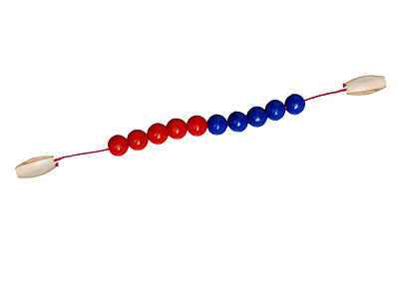 | Пособие должно быть предназначено для использования в качестве раздаточного материала для формирования элементарных математических пособий.  Бусины (шары) диаметром не менее 20 мм двух разных цветов должны быть изготовлены из пластмассы и нанизаны на прочную веревку по 5 штук подряд.  Габаритные размеры в упаковке (дл.*шир.*выс.), см: не менее 14*10*2.  Вес, кг, не более 0,1. | 90
7 | Математический набор на магнитах  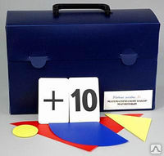 | Математический набор должен содержать иллюстративный материал для демонстрации по следующим темам:  - счет со сменой основания счета;  - классификация и сериация;  - деление целого на равные части; отношение целого и части;  - независимость числа от различного расположения и размера со считываемых предметов;  - решение арифметических задач;  - счет по понятийной мерке;  - состав числа;  - множества и их объединение. Набор должен состоять из фигур (полипропилен красного, синего, желтого и зеленого цветов) с магнитами на обратной стороне фигур.  Всего 220 фигур и карточек.  Набор должен быть обеспечен методическими рекомендациями и должен быт упакован в пластиковый чемоданчик. | 8
8 | Комплект для счета (магнитный)  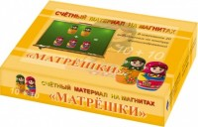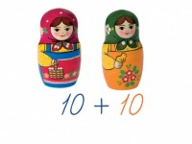 | Комплект должен состоять из двух видов карточек на магнитах:  - матрешки розовые — 10шт  - матрешки желтые - 10шт  Карточки должны быть вырублены по контуру, материал картон 250 гр/м² магнит, двухсторонняя ламинация.  Размер карточки не менее 10*10 см  Карточки должны быть уложены в складную картонную коробку. | 8
9 | Комплект для счета (магнитный)  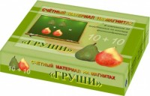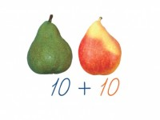 | Комплект должен состоять из двух видов карточек на магнитах:  - груши зеленые - 10шт  - груши красные - 10шт  Карточки должны быть вырублены по контуру, материал картон 250 гр/м² магнит, двухсторонняя ламинация.  Размер карточки не менее 10*10 см  Карточки должны быть уложены в складную картонную коробку. | 8
10 | Комплект для счета (магнитный)  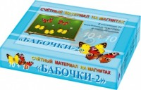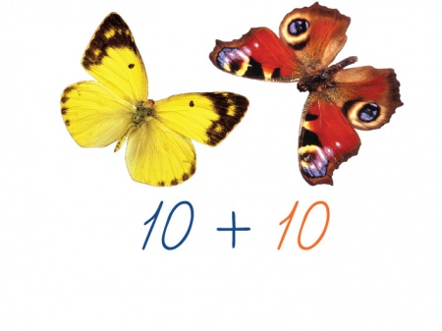 | Комплект должен состоять из двух видов карточек на магнитах:  - бабочки красные — 10шт  - бабочки желтые — 10шт  Карточки должны быть вырублены по контуру, материал картон 250 гр/м² магнит, двухсторонняя ламинация.  Размер карточки не менее 10*10 см  Карточки должны быть уложены в складную картонную коробку. | 8
11 | Комплект для счета (магнитный)  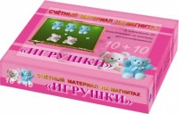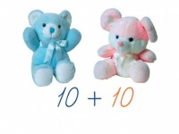 | Комплект должен состоять из двух видов карточек на магнитах с фотоизображением двух видов игрушек – по 10 шт. каждого вида  Карточки должны быть вырублены по контуру, материал картон 250 гр/м² магнит, двухсторонняя ламинация.  Размер карточки не менее 10*10 см  Карточки должны быть уложены в складную картонную коробку. | 8
12 | Комплект для счета (магнитный)  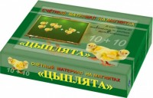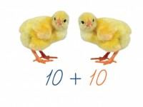 | Комплект должен состоять из двух видов карточек на магнитах с изображением цыплят (10шт +10шт)  Карточки должны быть вырублены по контуру, материал - картон 250 гр/м² магнит, двухсторонняя ламинация.  Размер карточки не менее 10*10 см  Карточки должны быть уложены в складную картонную коробку. | 8
13 | Комплект для счета (магнитный)  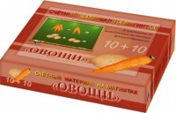 | Комплект должен состоять из двух видов карточек на магнитах:  - морковь - 10шт  - картофель - 10шт  Карточки должны быть вырублены по контуру, материал - картон 250 гр/м² магнит, двухсторонняя ламинация.  Размер карточки не менее 10*10 см  Карточки должны быть уложены в складную картонную коробку. | 8
14 | Набор муляжей овощей  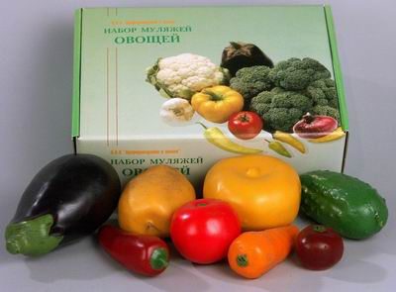 | 1. Назначение  Набор муляжей овощей (8 видов) должен быть предназначен для использования в общеобразовательных учреждениях на уроках биологии, природоведения, изобразительного искусства и на уроках рисования в детских садах, а также для оформления кабинетов, офисов.  2. Комплектность  1. Образцы муляжей -8 видов  2. Список -1шт.  3. Паспорт -1шт.  4. Упаковочная коробка -1шт.  Список муляжей:  1. Огурец 2. Морковь 3. Редис 4. Помидор 5. Картофель 6. Перец 7. Баклажан 8. Репа  3. Характеристики изделия, размер и вес  Муляжи должны представлять собой изделия, имитирующие натуральные овощи и корнеплоды по размеру и окраске, изготовлены из полистирола вспенивающегося. Должны быть окрашены масляными красками. В отделке должны быть использованы тальк, крахмал картофельный и натуральные или искусственно изготовленные черешки.  Муляжи должны быть уложены в складную картонную коробку.  Размер упаковки не более 250х180х100мм.  Вес не более 1,0кг. | 3
15 | Набор муляжей фруктов  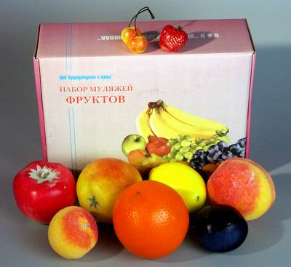 | 1. Назначение  Набор муляжей фруктов предназначен для использования в общеобразовательных учреждениях на уроках биологии, природоведения, изобразительного искусства и на уроках рисования в детских садах, а также для оформления кабинетов, офисов.  2. Комплектность  1. Набор муляжей фруктов -9видов  2. Список -1шт.  3. Паспорт -1шт.  4. Упаковочная коробка -1шт.  Список муляжей:  1. Яблоко 2. Лимон 3. Апельсин 4. Персик 5. Груша 6. Слива 7. Клубника 8. Абрикос 9. Вишня (черешня)  3. Характеристики изделия, размер и вес  Муляжи должны представлять собой изделия, имитирующие натуральные фрукты по размеру и окраске. Изготовлены из полистирола вспенивающегося и парафина. Окрашены красками масляными. В отделке должны использоваться тальк, крахмал, натуральные или искусственно изготовленные чашечки и черешки. Муляжи должны быть завернуты в бумагу и уложены в складную картонную коробку.  Размер упаковки не более 250х180х100мм.  Вес не более 1кг. | 3
16 | Набор муляжей грибов  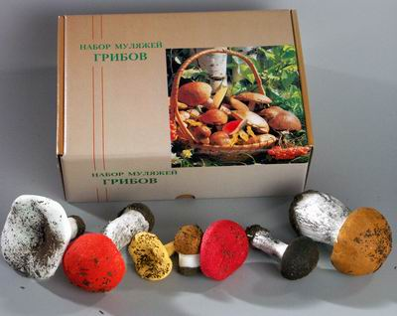 | Комплектность:  1. Набор муляжей -7 видов  2. Список -1шт.  3. Паспорт -1шт.  4. Упаковочная коробка -1шт.  Список муляжей грибов: 1. Белый 2. Подосиновик 3. Подберезовик 4. Сыроежка 5. Лисичка 6. Груздь 7. Гриб малый  Муляжи грибов должны имитировать натуральные по внешнему виду и окраске. Должны быть изготовлены из полистирола вспенивающегося, окрашены масляными красками. Для отделки должна использоваться натуральная лесная подстилка.  Муляжи должны быть завёрнуты в мягкую бумагу и уложены в складную картонную коробку.  Размер упаковки не более 250х180х100мм.  Вес не более 1кг. | 3
17 | Пособие для изучения букв русского алфавита  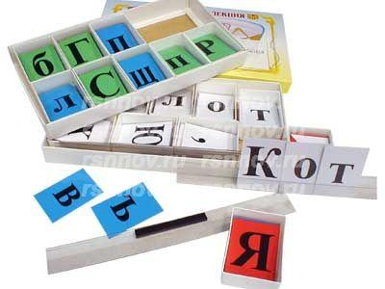 | Пособие должно быть предназначено для использования в начальных классах общеобразовательных учреждений и детских садах, в качестве наглядного пособия при изучении букв русского алфавита, а также для обучения детей грамоте и чтению.  Комплектность  1. Карточки-литеры с буквами русского алфавита, цветными условными знаками букв и знаками препинания - 384шт.  2. Карточки с графическим изображением слогов в цвете -8шт.  3. Список -1шт.  4. Набор магнитов для каждой карточки -1компл.  5. Паспорт -1шт.  6. Упаковочная коробка -1шт.  Пособие должно быть уложено в складную картонную коробку. Коробка должна быть упакована в прозрачную термоусадочную пленку.  Размер упаковки не более 290х185х110мм.  Вес не более 2,0кг. | 3
Всего |  |  | 266

2. Требования к качеству товара, качественным (потребительским) свойствам товара.
Поставляемый товар должен быть новым, не восстановленным, свободным от любых прав и притязаний третьих лиц, выпуска не ранее 2014 года.
Товар должен соответствовать требованиям санитарно-гигиенических норм, охраны жизни и здоровья ребенка, быть удобным в технической эксплуатации, эстетически привлекательным. Цвет, модель и комплектность поставляемых пособий Поставщик должен обязательно согласовать с Заказчиком.
В случае предложения эквивалентных пособий, необходимо, чтобы аналоги имели технические и функциональные характеристики не хуже требуемых.
Товар поставляется в упаковке, обеспечивающей сохранность товара при транспортировке любым видом транспорта и хранении в соответствии с принятыми для данного вида товара требованиями, без повреждений (вмятин, порезов) и следов вскрытия, отсутствия признаков вторичной переупаковки. Каждая единица поставляемого товара должна иметь на заводской упаковке четкое указание наименования и характеристики товара.

3. Условия поставки товара:
Товар должен быть поставлен одной партией в течение 30 календарных дней с даты заключения муниципального контракта.
Доставка до места поставки, погрузка/разгрузка товара осуществляется за счет поставщика, силами поставщика или с привлечением третьих лиц. Место поставки: 658200, Алтайский край, г. Рубцовск, пр. Ленина, 271.
Дата и время поставки товара согласовываются поставщиком с заказчиком.
Поставщик несет все риски, связанные с доставкой товара до места поставки.

